PREFEITURA MUNICIPAL DE MARIÓPOLIS

PROJETO EXECUTIVO DE IMPLANTAÇÃO
PAVIMENTAÇÃO CBUQ

RODOVIA MP-187
TRECHO: MARIÓPOLIS/PR – DIVISA – PATO BRANCO/PR

MEMORIAL DESCRITIVO

- APRESENTAÇÃO
O presente documento tem como objetivo apresentar memória de cálculo do projeto de pavimentação flexível em Concreto Betuminoso Usinado a Quente (CBUQ) sobre pavimentação poliédrica existente, com distância de 1,635 km, com início em acesso pela PR-280, logo após faixa de domínio do DER (30m), em sentido a divisa com Pato Branco/PR.

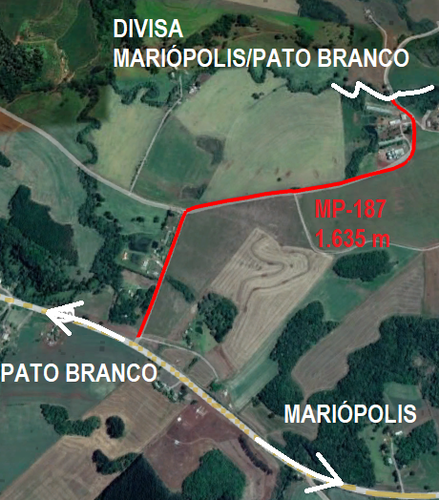
Figura 01 – Mapa de localização do trecho – Imagem Google

- SITUAÇÃO ATUAL

Atualmente o pavimento é de chão batido, executado a mais de 40 anos e com largura irregular entre 10 a 15 metros, dependendo o trecho. A pavimentação se encontra com compactação boa devido aos longos anos de sua abertura e o trafego de veículos pesados pelo mesmo.
A pavimentação existente se apresenta regular na superfície, com abaulamento em curvas e inclinação da pista para laterais, devido a vários ajustes em sua terraplanagem pela municipalidade ao longo dos anos. Em alguns pontos apresenta deformações, afundamentos, mas de modo geral a pavimentação apresenta estabilidade.
Para ajustar desníveis, leves deformações e demais, teremos sub-base de macadame seco e base em brita graduada para ajustar desníveis, abaulamentos e afundamentos existentes, deixando o pavimento de forma ideal para execução do CBUQ.

- PROJETO DE PAVIMENTAÇÃO ASFÁLTICA
Para o dimensionamento da pavimentação em CBUQ foram utilizados o Método de dimensionamento do Departamento Nacional de Estradas e Rodagens (DNER), publicado no Manual de Pavimentação (IPR. Publ. 719), 2006. O estudo de tráfego e de solo utilizados como base para os cálculos, seguem apresentados.

  - ESTUDO DE SOLO
A primeira variável a ser encontrada é o Índice de Suporte do Solo (IS), baseado no Índice de Grupo e no C. B. R. (Índice Suporte Califórnia).
A caracterização do solo do subleito se baseou em ensaios de laboratório elaborados por sondagens realizadas em campo. Ensaios e resultados são apresentados em arquivo anexo a este junto com anotação de responsabilidade técnica da equipe executora.
Observando-se uma uniformidade quanto ao tipo de solo que ocorre ao longo do trecho, foi realizado 3 furos a aproximadamente 545 metros de distância cada, perfazendo o trecho inteiro de 1635m.
Em razão do ensaio que foi realizado no local e apresentado o índice do CBR para projeto foi de 9,3.
Transformando o IG = 5, conforme correlação da tabela abaixo em CBR_{IG} = 10 temos o Índice Suporte $IS=\frac{\left({CBR+CBR}_{IG}\right)}{2}$ ; $IS=\frac{\left(9,3+10\right)}{2}=10,1$ -> IS = 9,65. Para análise de ábacos arredondado IS = 10.

Tabela 01 - Valores de IS_{ig}(CBR_{ig}) em função do IG
Índice de Grupo (IG) | Índice de Suporte (IS_{ig)}
0 | 20
1 | 18
2 | 15
3 | 13
4 | 12
5 | 10
6 | 9
7 | 8
8 | 7
9 a 10 | 6
11 a 12 | 5
13 a 14 | 4
15 a 17 | 3
18 a 20 | 2

  - ESTUDO DE TRÁFEGO
O estudo de tráfego ora apresentado se refere ao Projeto de Pavimentação na Rodovia MP-187, Trecho: Acesso pela PR-280 – Divisa de Mariópolis com Pato Branco/PR. Tem finalidade de realizar a contagem volumétrica no trecho em questão e caracterizar os veículos que ali transitam, desta forma apresentando cálculos de volumes médios diários anuais e número N.
Objetivando diagnosticar a situação do tráfego atual e prever a demanda futura de tráfego no trecho da MP-187, foram planejadas pesquisas de campo, através de contagens volumétricas classificatórias.
O trecho em questão possui 1.635m em rodovia rural no Município de Mariópolis. Não há impacto urbano no tráfego do trecho em questão, sendo a região distante das áreas urbanas do Município de Mariópolis e também do Município vizinho de Pato Branco. Desta forma foi desconsiderado área de impacto proveniente das áreas urbanas, visto que a caracterização de veículos é de porte leve e está distante ao trecho.
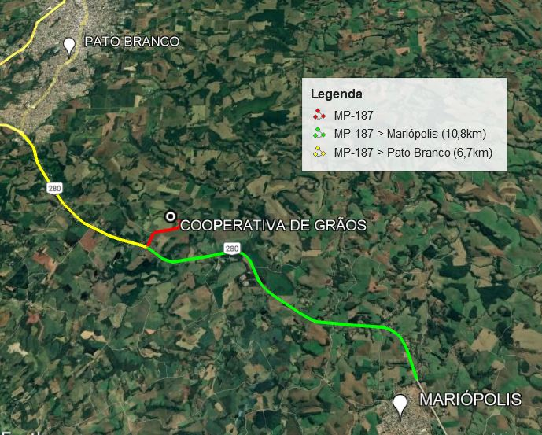
Figura 02 – Distância entre o trecho e centros urbanos

O local é essencialmente utilizado para escoamento de grãos do Agronegócio regional, por isso, para análise do fluxo em questão, foi efetuado a contagem volumétrica em duas datas no mês de abril de 2022, período de safra na região sudoeste do Paraná e duas datas em Agosto de 2022, período de menor fluxo visto que a safra não está em fase de colheita.
Vale notar, que a região possui cooperativa instalada entre o trecho estudado, desta forma, agricultores próximos utilizando o trecho para levar seu produto ao armazenamento ali disponível, o que também justifica maior fluxo em épocas de safra.
As contagens volumétricas realizadas em pesquisa de campo, utilizaram de prerrogativas do Manual de Estudos de Tráfego – DNIT-IPT 723/2006. Foram efetuadas em quatro pontos de metragem diferentes do trecho em questão, em dias divergentes, todos no período de 07:00h as 20:00h, efetivando 13 horas de contagem em cada dia.
Tabela 02: Pontos de contagem volumétrica
Ponto | Tipo | Localização | Data/horas
P1 | Volumétrica e Classificatoria | MP187 - 200m | 04/07/2022 - 13 horas
P2 | Volumétrica e Classificatoria | MP187 - 400m | 25/04/2022 - 13 horas
P3 | Volumétrica e Classificatoria | MP187 - 700m | 08/07/2022 - 13 horas
P4 | Volumétrica e Classificatoria | MP187 - 1000m | 28/04/2022 - 13 horas

Os resultados obtidos nas contagens volumétricas em resumo foram:
Tabela 03: Resumo de contagem volumétrica
Contagem | Veículos Leves |  | Ônibus |  | CAMINHÕES / SEMI-REBOQUES / REBOQUES |  |  |  |  |  |  |  |  |  |  |  |  | Outros | VDM TOTAL
 | Autos | Camionetas | 2C | 3C | 2C | 3C | 4C | 2S1 | 2S2 | 2S3 | 3S2 | 3S3 | 2C2 | 2C3 | 3C2 | 3C3 | +6 eixos | Motos
P1 | 83 | 41 | 0 | 0 | 45 | 22 | 0 | 0 | 0 | 5 | 0 | 0 | 0 | 0 | 0 | 0 | 0 | 1 | 197
P2 | 79 | 38 | 0 | 0 | 57 | 35 | 0 | 1 | 5 | 2 | 0 | 0 | 0 | 0 | 0 | 0 | 0 | 1 | 218
P3 | 73 | 39 | 0 | 1 | 31 | 17 | 0 | 0 | 1 | 1 | 0 | 0 | 0 | 0 | 0 | 0 | 0 | 2 | 165
P4 | 86 | 45 | 2 | 0 | 52 | 33 | 0 | 0 | 8 | 4 | 0 | 0 | 0 | 0 | 0 | 0 | 0 | 2 | 232
MEDIANA | 81 | 40 | 0 | 0 | 49 | 28 | 0 | 0 | 3 | 3 | 0 | 0 | 0 | 0 | 0 | 0 | 0 | 2 | 208
Sentido Único | 41 | 20 | 0 | 0 | 24 | 14 | 0 | 0 | 2 | 2 | 0 | 0 | 0 | 0 | 0 | 0 | 0 | 1 | 104

O resumo apresenta a mediana das contagens, as quais foram efetuadas contando os dois sentidos da via, porém, para efeitos de dimensionamento é considerado apenas o pior cenário, desta forma dividimos a mediana por dois considerando um sentido único.
Em anexo são enviados os croquis das contagens volumétricas realizados in loco.
Com os dados de Volume Diário Médio (VDM) de tráfego atual, utilizamos de fórmula para encontrar Volume Total do tráfego que vai atuar sobre o pavimento no período de projeto.
$$V_{t}=\frac{365*V_{1}\left[{\left(1+\frac{t}{100}\right)}^{P}-1\right]}{\frac{t}{100}}$$
Sendo:
- V₁- Volume Diário =104 veículos dia
- t - taxa de crescimento geométrico anual de projeto = 1%
- P - Período de projeto em anos = 20 anos
Obtemos valor para V_{t} = 8,358 x 10⁵ veículos.
Em sequência, conforme Manual de Pavimentação, utilizamos dos dados levantados em contagem e da carga por eixo considerando carregamento máximo previsto pelo DENATRAN, em resolução Nº 63/2009 para todos os tipos de eixos. A carga máxima é utilizada devido à falta de verificação por pesagem, o que resulta em consideração a favor da segurança. Vale ressaltar que apenas veículos comerciais são considerados.

Tabela 04: Fator de Eixo e cargas
 |  |  | CARGA POR EIXO (Toneladas)
Tipo | Quantidade | Fator de Eixo (%) | ESRS | ESRD | ETD1 | ETD2 | ETT
Passeio
Ônibus
2C | 24 | 0,5714 | 6 | 10
3C | 14 | 0,3333 | 6
4C | 0 | 0,0000
2S2 | 2 | 0,0476 |  | 10
2S3 | 2 | 0,0476 |  |  |  |  | 25,50
Total | 42 | 1

Com a utilização de ábacos contidos no Manual de Pavimentação, encontramos Fatores de Equivalência de operação para cada eixo.
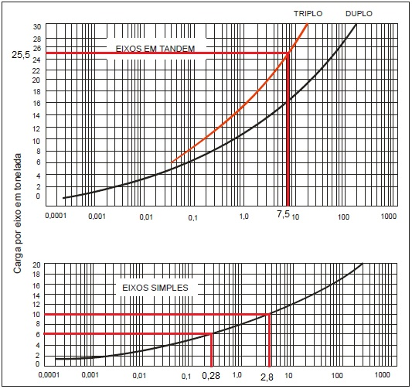
Figura 03 – Fatores de equivalência de operação

Na sequência, com a percentagem dos veículos por eixo e os fatores de equivalência de operação, calculamos o Fator de Veículo individuais, somando os chegamos no Fator de Veículo final.
Tabela 05: Fator de veículos individuais
 |  |  | CÁLCULO DO VALOR DOS FVi
Tipo | Quantidade | Fator de Eixo (%) | ESRS | ESRD | ETD1 | ETD2 | ETT | FVi | p*FVi
Passeio
Ônibus
2C | 24 | 0,5714 | 0,28 | 2,8 |  |  |  | 3,08 | 1,760
3C | 14 | 0,3333 | 0,28 |  |  |  |  | 0,28 | 0,093
4C | 0 | 0,0000 |  |  |  |  |  | 0 | 0,000
2S2 | 2 | 0,0476 |  | 2,8 |  |  |  | 2,8 | 0,133
2S3 | 2 | 0,0476 |  |  |  |  | 7,5 | 7,5 | 0,357
Total: | 42 | 1 |  |  |  |  |  | Total: | 2,344

Chegando assim ao Fator de veículo = 2,344
O Fator Climático Regional considera que as variações de umidade dos materiais do pavimento durante afetam a capacidade de suporte. Este coeficiente é escolhido segundo tabela abaixo:
Tabela 06: Fator climático regional em função da precipitação anual de chuva
Altura Média Anual de Chuva (mm) | Fator Climático Regional ( FR)
Até 800 | 0.7
De 800 a 1.500 | 1.4
Mais de 1.500 | 1.8

Segundo dados do Atlas Climático do Estado do Paraná de 2019, elaborado pelo IAPAR (Instituto Agronômico do Paraná), a região de Mariópolis tem precipitação anual na faixa de 2000mm, conforme apresentado figura abaixo. Desta forma, utilizamos de FR = 1,8.
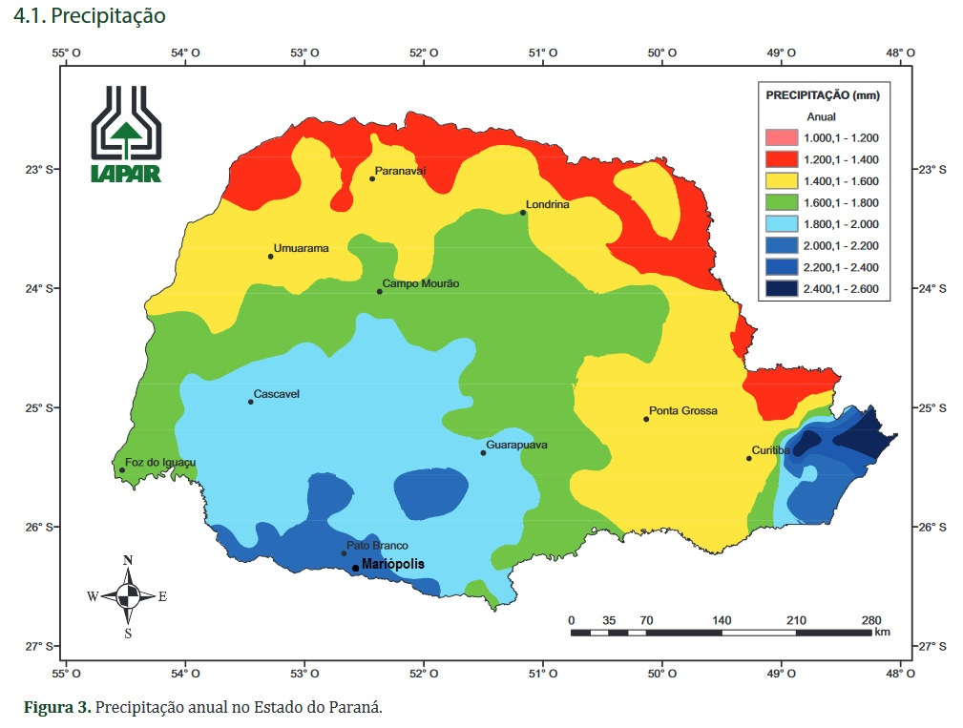
Figura 04 – Precipitação anual no estado do Paraná. (IAPAR, 2019)

Possuindo todos os fatores, podemos calcular o número “N”, este representa um número de solicitações do eixo padrão na via para um período estimado de anos de utilização desta via (P) que neste caso foi estimado 20 anos.
$$N= V_{t}*F.V.*F.R.$$
$$N= 8,35*{10}^{5}*2,344*1,8$$
$$N= 3,526*{10}^{6}$$

  - DIMENSIONAMENTO
O dimensionamento do pavimento é elaborado utilizando tabela abaixo, constante do Manual de Pavimentação (DNIT-2006) para definir a espessura da camada de revestimento asfáltico.
Tabela 07- Valores de espessura de revestimento em função de “N”
N | Espessura mínima de revestimento betuminoso
N ≤ ${10}^{6}$ | Tratamentos superficiais betuminoso
${10}^{6}<$N ≤ 5 x ${10}^{6}$ | Revestimentos betuminosos com 5.0 cm de espessura
${ 5x10}^{6}<$N ≤ ${10}^{7}$ | Concreto betuminoso com 7.5 cm de espessura
${10}^{7}<$N ≤ 5 x ${10}^{7}$ | Concreto betuminoso com 10 cm de espessura
N$>$ 5 x ${10}^{7}$ | Concreto betuminoso com 12.5cm de espessura

Diante do valor de N encontrado anteriormente, consideramos como espessura de revestimento CBUQ no eixo de rodagem adequado para o tráfego da MP-187 de 5 cm.
Em função de N (operações de eixo padrão – 8,2 ton) e do IS (Índice Suporte) verifica-se no ábaco abaixo a espessura total do pavimento (revestimento, base e sub- base) e, também o valor de $H_{20}$ (camada de revestimento mais a base).
Utiliza-se IS igual a 10 (índice suporte do sub-leito) para encontrar a espessura total do pavimento, e IS igual a 20 (CBR da sub- base) para encontrar $H_{20}$(soma da espessura do revestimento e da base).
Com o valor de N e auxílio ao ábaco para dimensionamento de pavimento flexível é possível determinar os demais valores das espessuras de camadas pelas seguintes equações:
$$R. K_{R}+B. K_{B }≥ H_{20}$$
$$R. K_{R}+B. K_{B }+ h_{20}.K_{s } ≥ H_{n}$$
$$R. K_{R}+B. K_{B }+ h_{20}.K_{s }+ + h_{n}.K_{ref }≥ H_{m}$$
Ábaco de dimensionamento de pavimentos flexíveis.
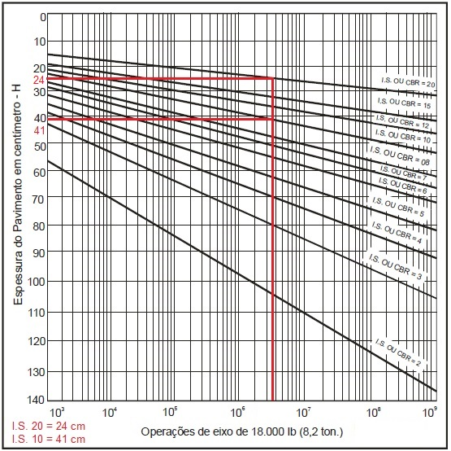
Os valores de K- Coeficiente de Equivalência Estrutural são obtidos na tabela a seguir:
Tabela 8 - Coeficientes de equivalência estrutural K
Componentes dos pavimentos | Coeficiente K
Base ou revestimento de concreto Betuminoso  Base ou revestimento pré- misturado a quente de graduação densa  Base ou revestimento pré- misturado a frio de graduação densa  Base ou revestimento por penetração | 2.00  1.70  1.40  1.20
Base granular  Sub- base granular  Reforço do sub- leito | 1.0  0.77 (1.00)  0.71 (1.00)
Solo- cimento resistência a compressão em 7 dias $>$ 45 kgf cm²  Idem resistência a compressão em 7 dias entre 45 kgf cm² e 35 kgf cm²  Idem resistência a compressão a 7 dias inferior 35 kgf cm² | 1.70  1.40  1.00

Para calcular a espessura da base, pelo Ábaco para dimensionamento de pavimento flexível, determina-se a espessura da estrutura assentada sobre a sub- base ($H_{20})$
$$R. K_{R}+B. K_{B }≥ H_{20}$$
5x2 + B.1,0 = 25 cm
B = 14 cm. -> adotado, B = 15cm
Determinação da espessura da Sub- base, em função da espessura total da estrutura assentada sobre o subleito com IS = 10, pelo ábaco:
$$R. K_{R}+B. K_{B }+ h_{20}.K_{s } ≥ H_{n}$$
5x2 + 15x1,0 + sub-base x 0,77 $≥$ 41cm
SB= 20,77cm -> adotado, SB = 20 cm.
Diante dos cálculos chegamos a estruturação do pavimento.
Tabela 9 – Dimensionamento do pavimento
Trecho | Extensão (M) | Revestimento CBUQ (CM) | Base Brita Graduada (CM) | Sub-Base Macadame Seco (CM)
MP-187 | 1635 | 5 | 15 | 20

- EXECUÇÃO DO PAVIMENTO
A execução do pavimento seguirá especificações de serviço do Departamento de Estradas e Rodagem do Paraná, conforme citados e orientados em Memorial Descritivo.

Mariópolis, 16 de agosto de 2022

Bruno Gustavo Klein
Engenheiro Civil
CREA PR-134618/D

